План мероприятий
по проведению Международного дня родного языка
В МКОУ Ванашинская ООШ
№ | Наименование мероприятия | Дата проведения | Ответственные
1. | Игровая программа для учащихся 1-2 классов | 22.01.2018 | Курбанова Л.Г.  Сунгурова З.М.
2. | Конкурс чтецов 3-4 классов | 22.01.2018 | Сунгурова З.М  Акаева М.А.
3. | Час информации «Родной язык, как ты прекрасен!» Для 7-9 классов | 23.01.2018 | Атаев А.А.
4. | Сценка «Баргбердибси сабур» 5-6 классов | 23.01.2018 | Шахмурзаева А.А.
5. | Выставка-календарь “Тропой к духовным родникам (К дню родного языка)”. Для учащихся 1-9 классов | 22.01.2018 | Библиотекарь  Амирбекова З.М.

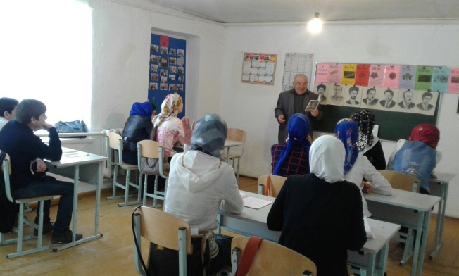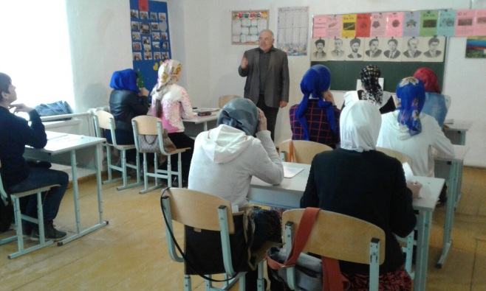
Час информации «Родной язык, как ты прекрасен!» Для 7-9 классов.
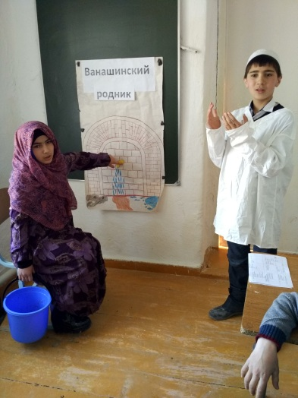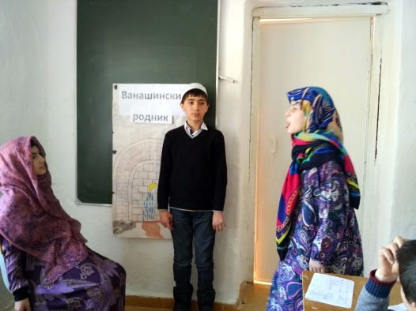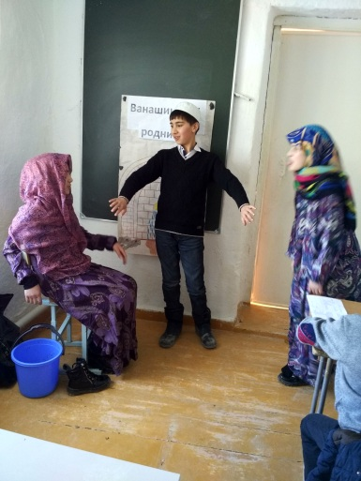
Сценка «Баргбердибси сабур» 5-6 классов

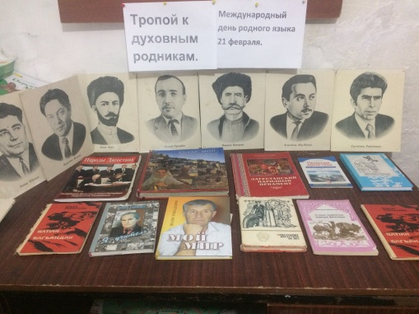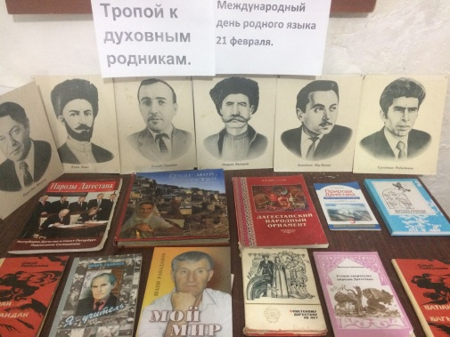
Выставка-календарь “Тропой к духовным родникам (Ко дню родного языка)”. Для учащихся 1-9 классов

